ｽﾍﾟｸﾄﾙﾗﾍﾞﾙ: ｽﾍﾟｸﾄﾙ 1

ﾗｲﾌﾞﾀｲﾑ 120.0 s

収集ｼﾞｵﾒﾄﾘ[度] :

試料傾斜角 = 0.0

方位角 = 0.0

ｴﾚﾍﾞｰｼｮﾝ = 30.0

加速電圧 = 10.00 kV

ｽﾍﾟｸﾄﾙ全ｶｳﾝﾄ数 = 201297

|  |  |  |  |
| --- | --- | --- | --- |
| ｻﾝﾌﾟﾙﾃﾞｰﾀ : | ｴﾈﾙｷﾞｰ[eV] | 分解能[eV] | ｶｳﾝﾄ数 |
| ｽﾄﾛｰﾌﾞ : | 3.8 | 51.81 | 1196052 |
|  |  |  |  |

定量最適化がおこなわれていません

ｽﾍﾟｸﾄﾙ処理 :

省略されたﾋﾟｰｸはありません

処理ｵﾌﾟｼｮﾝ : 酸素 ｽﾄｲｷｵﾒﾄﾘ (ﾉｰﾏﾗｲｽﾞ)

繰り返し回数 = 2

ｽﾀﾝﾀﾞｰﾄﾞ :

Na Albite 1999/06/01

Mg MgO 1999/06/01

Al Al2O3 1999/06/01

Si SiO2 1999/06/01

P GaP 1999/06/01

S FeS2 1999/06/01

K MAD-10 Feldspar 1999/06/01

Ca Wollastonite 1999/06/01

Cr Cr 1999/06/01

Mn Mn 1999/06/01

Fe Fe 1999/06/01

Ni Ni 1999/06/01

|  |  |  |  |  |  |
| --- | --- | --- | --- | --- | --- |
| 元素 | 質量濃度 | 原子数 | 化合物 | 化学式 |  |
|  | [%] | 濃度[%] | 濃度[%] |  |  |
| Na K | 4.59 | 2.90 | 6.19 | Na2O |  |
| Mg K | -150.76 | -89.94 | -249.97 | MgO |  |
| Al K | -2.00 | -1.07 | -3.78 | Al2O3 |  |
| Si K | -227.16 | -117.31 | -485.95 | SiO2 |  |
| P K | 217.84 | 102.01 | 499.14 | P2O5 |  |
| S K | 172.60 | 78.08 | 430.96 | SO3 |  |
| K K | 0.01 | 0.00 | 0.01 | K2O |  |
| Ca K | -3.67 | -1.33 | -5.13 | CaO |  |
| Cr K | 7.73 | 2.16 | 11.29 | Cr2O3 |  |
| Mn K | -18.20 | -4.81 | -23.50 | MnO |  |
| Fe K | -76.93 | -19.98 | -98.97 | FeO |  |
| Ni K | 15.49 | 3.83 | 19.71 | NiO |  |
| O | 160.46 | 145.47 |  |  |  |
| ﾄｰﾀﾙ | 100.00 |  |  |  |  |

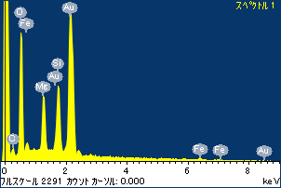

ﾌﾟﾛｼﾞｪｸﾄ : ﾌﾟﾛｼﾞｪｸﾄ 1

ｵｰﾅｰ : Administrator

領域 分析領域 6

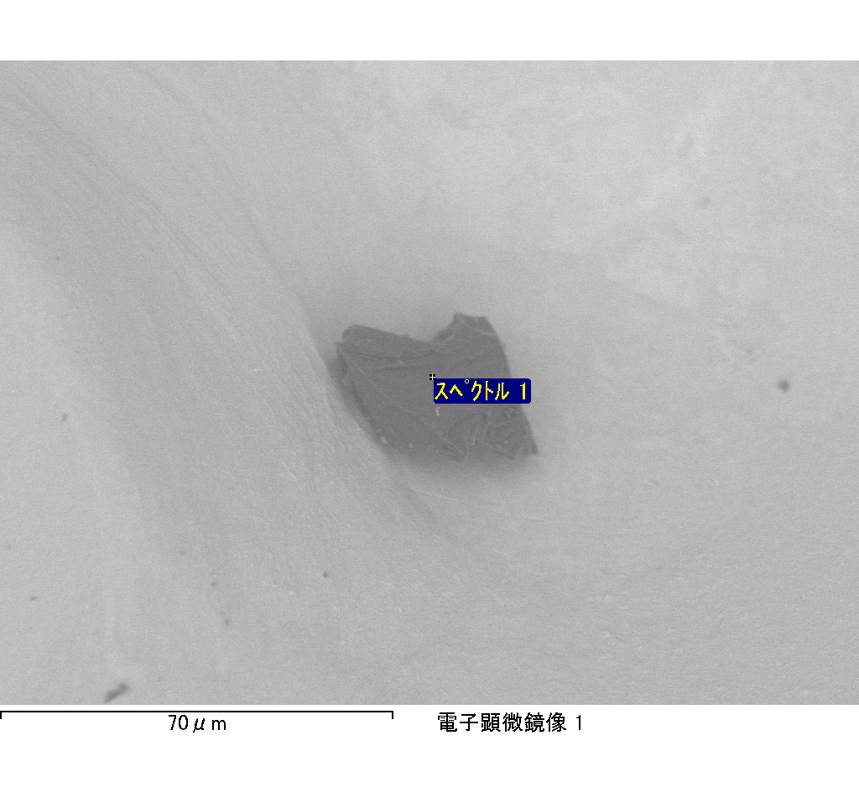

ｽﾍﾟｸﾄﾙﾗﾍﾞﾙ: ｽﾍﾟｸﾄﾙ 2

ﾗｲﾌﾞﾀｲﾑ 120.0 s

収集ｼﾞｵﾒﾄﾘ[度] :

試料傾斜角 = 0.0

方位角 = 0.0

ｴﾚﾍﾞｰｼｮﾝ = 30.0

加速電圧 = 10.00 kV

ｽﾍﾟｸﾄﾙ全ｶｳﾝﾄ数 = 201284

|  |  |  |  |
| --- | --- | --- | --- |
| ｻﾝﾌﾟﾙﾃﾞｰﾀ : | ｴﾈﾙｷﾞｰ[eV] | 分解能[eV] | ｶｳﾝﾄ数 |
| ｽﾄﾛｰﾌﾞ : | 3.8 | 51.82 | 1195591 |
|  |  |  |  |

定量最適化がおこなわれていません

ｽﾍﾟｸﾄﾙ処理 :

省略されたﾋﾟｰｸはありません

処理ｵﾌﾟｼｮﾝ : 酸素 ｽﾄｲｷｵﾒﾄﾘ (ﾉｰﾏﾗｲｽﾞ)

繰り返し回数 = 2

ｽﾀﾝﾀﾞｰﾄﾞ :

Na Albite 1999/06/01

Mg MgO 1999/06/01

Al Al2O3 1999/06/01

Si SiO2 1999/06/01

P GaP 1999/06/01

S FeS2 1999/06/01

K MAD-10 Feldspar 1999/06/01

Ca Wollastonite 1999/06/01

Cr Cr 1999/06/01

Mn Mn 1999/06/01

Fe Fe 1999/06/01

Ni Ni 1999/06/01

|  |  |  |  |  |  |
| --- | --- | --- | --- | --- | --- |
| 元素 | 質量濃度 | 原子数 | 化合物 | 化学式 |  |
|  | [%] | 濃度[%] | 濃度[%] |  |  |
| Na K | -3.76 | -1.84 | -5.06 | Na2O |  |
| Mg K | -215.71 | -99.86 | -357.66 | MgO |  |
| Al K | -3.24 | -1.35 | -6.13 | Al2O3 |  |
| Si K | -309.15 | -123.88 | -661.35 | SiO2 |  |
| P K | 308.69 | 112.17 | 707.31 | P2O5 |  |
| S K | 249.32 | 87.51 | 622.52 | SO3 |  |
| K K | -0.75 | -0.22 | -0.90 | K2O |  |
| Ca K | -12.85 | -3.61 | -17.98 | CaO |  |
| Cr K | -3.00 | -0.65 | -4.39 | Cr2O3 |  |
| Mn K | -26.20 | -5.37 | -33.82 | MnO |  |
| Fe K | -147.78 | -29.78 | -190.11 | FeO |  |
| Ni K | 37.39 | 7.17 | 47.58 | NiO |  |
| O | 227.03 | 159.71 |  |  |  |
| ﾄｰﾀﾙ | 100.00 |  |  |  |  |

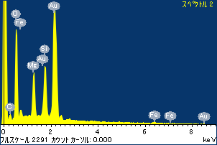

ﾌﾟﾛｼﾞｪｸﾄ : ﾌﾟﾛｼﾞｪｸﾄ 1

ｵｰﾅｰ : Administrator

領域 分析領域 6

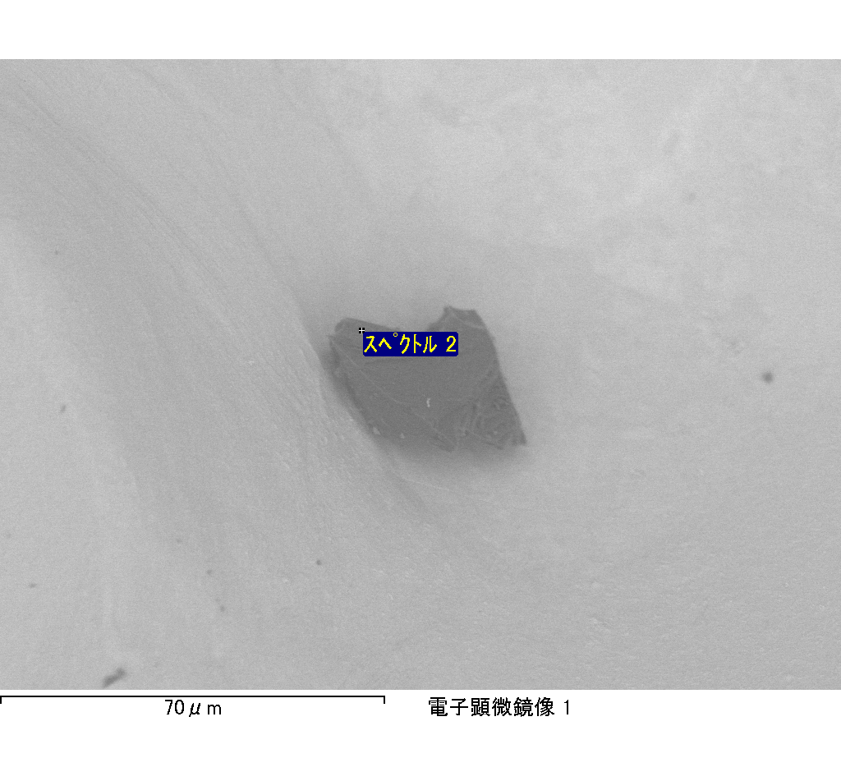

ｽﾍﾟｸﾄﾙﾗﾍﾞﾙ: ｽﾍﾟｸﾄﾙ 1

ﾗｲﾌﾞﾀｲﾑ 90.4 s

収集ｼﾞｵﾒﾄﾘ[度] :

試料傾斜角 = 0.0

方位角 = 0.0

ｴﾚﾍﾞｰｼｮﾝ = 30.0

加速電圧 = 10.00 kV

ｽﾍﾟｸﾄﾙ全ｶｳﾝﾄ数 = 153661

|  |  |  |  |
| --- | --- | --- | --- |
| ｻﾝﾌﾟﾙﾃﾞｰﾀ : | ｴﾈﾙｷﾞｰ[eV] | 分解能[eV] | ｶｳﾝﾄ数 |
| ｽﾄﾛｰﾌﾞ : | 3.8 | 51.85 | 900034 |
|  |  |  |  |

定量最適化がおこなわれていません

ｽﾍﾟｸﾄﾙ処理 :

省略されたﾋﾟｰｸはありません

処理ｵﾌﾟｼｮﾝ : 酸素 ｽﾄｲｷｵﾒﾄﾘ (ﾉｰﾏﾗｲｽﾞ)

繰り返し回数 = 2

ｽﾀﾝﾀﾞｰﾄﾞ :

Na Albite 1999/06/01

Mg MgO 1999/06/01

Al Al2O3 1999/06/01

Si SiO2 1999/06/01

P GaP 1999/06/01

S FeS2 1999/06/01

K MAD-10 Feldspar 1999/06/01

Ca Wollastonite 1999/06/01

Cr Cr 1999/06/01

Mn Mn 1999/06/01

Fe Fe 1999/06/01

Ni Ni 1999/06/01

|  |  |  |  |  |  |
| --- | --- | --- | --- | --- | --- |
| 元素 | 質量濃度 | 原子数 | 化合物 | 化学式 |  |
|  | [%] | 濃度[%] | 濃度[%] |  |  |
| Na K | 0.61 | 0.60 | 0.83 | Na2O |  |
| Mg K | -50.70 | -46.73 | -84.06 | MgO |  |
| Al K | -1.61 | -1.34 | -3.04 | Al2O3 |  |
| Si K | -78.52 | -62.64 | -167.97 | SiO2 |  |
| P K | 81.89 | 59.25 | 187.64 | P2O5 |  |
| S K | 60.89 | 42.56 | 152.05 | SO3 |  |
| K K | -2.32 | -1.33 | -2.79 | K2O |  |
| Ca K | 0.08 | 0.05 | 0.12 | CaO |  |
| Cr K | -5.55 | -2.39 | -8.11 | Cr2O3 |  |
| Mn K | 0.47 | 0.19 | 0.61 | MnO |  |
| Fe K | -35.66 | -14.31 | -45.88 | FeO |  |
| Ni K | 55.49 | 21.18 | 70.61 | NiO |  |
| O | 74.91 | 104.92 |  |  |  |
| ﾄｰﾀﾙ | 100.00 |  |  |  |  |

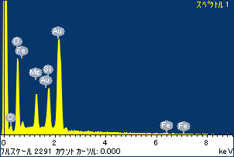

ﾌﾟﾛｼﾞｪｸﾄ : ﾌﾟﾛｼﾞｪｸﾄ 1

ｵｰﾅｰ : Administrator

領域 分析領域 7

